Міністерство освіти і науки України

Національний університет «Львівська політехніка»

Кафедра систем штучного інтелекту



**Звіт**

**про виконання лабораторних та практичних робіт блоку № 3**

На тему: «Цикли. Вкладені Цикли. Завершення виконання циклів. Функції. Простір імен. Перевантаження функцій. Функції з змінною кількістю параметрів (еліпсис). Рекурсія. Вбудовані функції.»

***з дисципліни:*** «Мови та парадигми програмування»

до:

ВНС Лабораторної Роботи № 2

ВНС Лабораторної Роботи № 3

ВНС Лабораторної Роботи № 7

Практичних Робіт № 3

**Виконала:**

Студентка групи ШІ-12

Ляшеник Христина Тарасівна

# **Тема роботи:**

Цикли. Вкладені цикли. Функції. Перевантаження функцій. Рекурсія.

# **Мета роботи:**

Ознайомитися з циклами та вкладеними циклами, як їх застосовувати. Також ознайомитися з різними видами функцій і як їх використовувати. Знати, що таке рекурсія.

# **Теоретичні відомості:**

1. Теоретичні відомості з переліком важливих тем:

* Тема №1: Цикли.
* Тема №2: Вкладені цикли.
* Тема №3: Функції.
* Тема №4: Перевантаження функцій.
* Тема №5: Рекурсія.

1. Індивідуальний план опрацювання теорії:

* Тема №1: Цикли.
  + Джерела Інформації

Стаття <http://cpp.dp.ua/operatory-tsyklu/>

* + Що опрацьовано:
    - Опрацьовано цикли for, while і do while, як правильно їх використовувати в коді і як вони працюють.
  + Статус: Ознайомлена
  + Початок опрацювання теми: 20.11.2023
  + Звершення опрацювання теми: 27.11.2023
* Тема №2: Вкладені цикли.
  + Джерела Інформації:
    - Стаття <https://acode.com.ua/urok-70-tsykl-while/>
  + Що опрацьовано:
    - Опрацьовано що таке вкладені цикли, як вони застосовуються і приклади в коді.
  + Статус: Ознайомлена
  + Початок опрацювання теми: 20.11.2023
  + Звершення опрацювання теми: 27.11.2023
* Тема №3: Функції.
  + Джерела Інформації:
    - Стаття <https://acode.com.ua/urok-15-funktsiyi-i-operator-return/>
  + Що опрацьовано:
    - Опрацьовано що таке функції, як викликати функції та принципи роботи з ними.
  + Статус: Ознайомлена
  + Початок опрацювання теми: 20.11.2023
  + Звершення опрацювання теми: 27.11.2023
* Тема №4 Перевантаження функцій.
  + Джерела Інформації:
    - Стаття. <https://acode.com.ua/urok-108-perevantazhennya-funktsij/>
  + Що опрацьовано:
    - Опрацьовано що таке перезавантаження функцій з поясненнями і прикладами і застосовано у власному коді
  + Статус: Ознайомлена
  + Початок опрацювання теми: 20.11.2023
  + Звершення опрацювання теми: 27.11.2023
* Тема №5 Рекурсія.
  + Джерела Інформації:
    - Стаття. <https://www.bestprog.net/uk/2019/01/07/recursion-examples-of-tasks-solving-advantages-and-disadvantages-of-recursion-ua-2/>
  + Що опрацьовано:
    - Опрацьовано що таке рекурсія, як правильно реалізовувати рекурсію та приклади на рекурсію.
  + Статус: Ознайомлена
  + Початок опрацювання теми: 20.11.2023
  + Звершення опрацювання теми: 27.11.2023

# **Виконання роботи:**

## **1. Опрацювання завдання та вимог до програм та середовища:**

Завдання № VNS Lab 2 - Task 1

* Варіант завдання-6
* Деталі завдання-знайти суму ряду з точністю ε=0.0001, загальний член якого 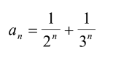
* Важливі деталі для врахування в імплементації програми-знати вираховувати рекурентну формулу і використовувати цикл.

Завдання № VNS Lab 3 - Task 1

* Варіант завдання-6
* Деталі завдання - для х, що змінюється від a до b з кроком (b-a)/k, де (k=10), обчислити функцію f(x), використовуючи її розклад в степеневий ряд у двох випадках:

а) для заданого n;

б) для заданої точності ε (ε=0.0001).

* Важливі деталі для врахування в імплементації програми-використання циклів

Завдання №3 VNS Lab 7 Task 1

* Варіант завдання-6
* Деталі завдання - написати функцію min зі змінною кількістю параметрів, що знаходить

мінімальне із чисел типу int. Написати викликаючу функцію main, що звертається до функції min не менше трьох разів з кількістю параметрів 5, 10, 12.

* Важливі деталі для врахування в імплементації програми-використання функції зі змінною параметрів.

Завдання № 4 VNS Lab 7 Task 2

* Варіант завдання-6
* Деталі завдання - написати перевантажені функції й основну програму, що їх викликає.

а) для віднімання дійсних чисел;

б) для віднімання комплексних чисел.

Важливі деталі для врахування в імплементації програми- перевантаження функції для зміни типу вхідних та вихідних даних

Завдання № 5 Class Practice Work

* Деталі завдання - створення простої програми керування бібліотекою. Книги в бібліотеці є, користувачі можуть їх взяти або повернути.

Важливі деталі для врахування в імплементації програми- використання вектора для зберігання назв книг та іншого вектору для збереження стану доступності кожної книги.

Завдання №6 Self Practice Work

* Деталі завдання <https://algotester.com/uk/ArchiveProblem/DisplayWithEditor/40784>

Важливі деталі для врахування в імплементації програми-використання вектора та двох циклів for.

## **2. Дизайн та планована оцінка часу виконання завдань:**

Програма №1 VNS Lab 2

* Блок-схема

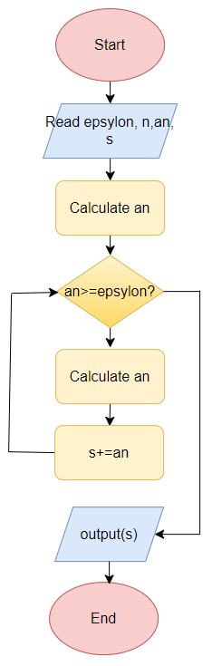

*Рисунок 1 Блок-схема до програми №1*

* Планований час на реалізацію-30 хвилин

Програма №2 VNS Lab 3

* Блок-схема
* 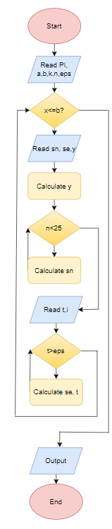

*Рисунок 2 Блок-схема до програми №2*

* Планований час на реалізацію 1 година

Програма №3 VNS Lab 7 Task 1

* Блок-схема
* 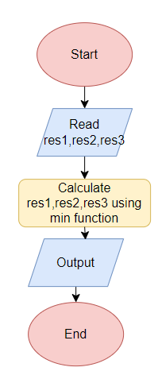

*Рисунок 3 Блок-схема до програми №3*

* Планований час на реалізацію 1 година

Програма №4 VNS Lab 7 Task 2

* Блок-схема
* 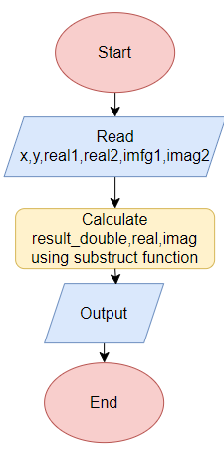

*Рисунок 4 Блок-схема до програми №4*

* Планований час на реалізацію 1 година

Програма №5 Class Practice Work

* Блок-схема
* 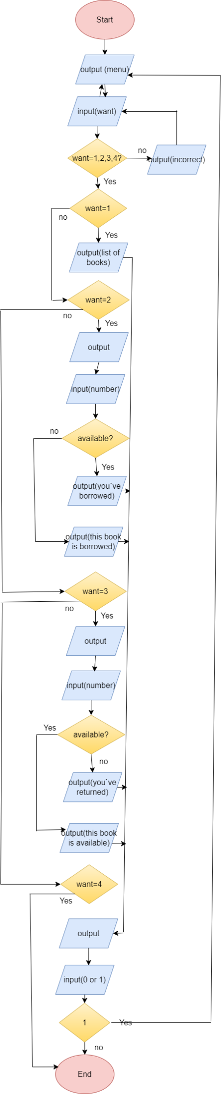

*Рисунок 5 Блок-схема до програми №5*

* Планований час на реалізацію 1,5 годин

Програма №6 Self Practice Work

* Блок-схема
* 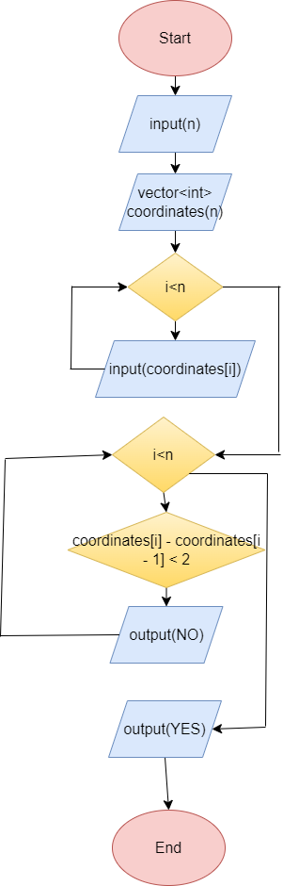

*Рисунок 6 Блок-схема до програми №6*

* Планований час на реалізацію 30 хвилин

## **3. Конфігурація середовища до виконання завдань:**

Немає необхідності додаткової конфігурації середовища.

## **4. Код програм з посиланням на зовнішні ресурси:**

Завдання №1 VNS Lab 2

https://github.com/artificial-intelligence-department/ai_programming_playground/blob/epic3_practice_and_labs_khrystynaliashenyk/ai_12/khrystyna_liashenyk/Epic3/vns_lab_2_task_1_variant_6_khrystyna_liashenyk.cpp

#include <iostream>

#include <math.h>

#include <cstdio>

using namespace std;

int main() {

double epsylon = 0.0001, n, an=0, s=an;

an=(1/pow(2,n))+(1/pow(3,n));

for (n = 1; an >= epsylon; n++)

{

an = an*(pow(3,n+1)+pow(2,n+1))/(6*(pow(3,n)+pow(2,n)));

s += an;

}

cout<<s;

    return 0;

}

Завдання №2 VNS Lab 3

https://github.com/artificial-intelligence-department/ai_programming_playground/blob/epic3_practice_and_labs_khrystynaliashenyk/ai_12/khrystyna_liashenyk/Epic3/vns_lab_3_task_1_variant_6_khrystyna_liashenyk.cpp

#include <iostream>

#include <cmath>

using namespace std;

double factorial(int n) {

    if (n <= 1) return 1;

    return n * factorial(n - 1);

}

int main() {

    const double PI = 3.141592653589793;

    double a = 0.1, b = 1.0;

    int k = 10, n = 25;

    double eps = 0.0001;

    for (double x = a; x <= b; x += (b - a) / k) {

        double sn = 0.0, se = 0.0, y;

        y = exp(x * cos(PI / 4)) * cos(x * sin(PI / 4));

        for (int i = 0; i <= n; ++i) {

            sn += (cos(i * PI / 4) / factorial(i)) * pow(x, i);

        }

        double t=x;

        int i = 1;

        while (t > eps) {

            se += t;

            t *= ((x * x) / ((2 * i) * (2 * i + 1)));

            ++i;

        }

        cout << "X = " << x << "  "<< " SN = " << sn<< "  " << " SE = " << se<< "  " << " Y = " << y << endl;

    }

    return 0;

}

Завдання №3 VNS Lab 7 Task 1

https://github.com/artificial-intelligence-department/ai_programming_playground/blob/epic3_practice_and_labs_khrystynaliashenyk/ai_12/khrystyna_liashenyk/Epic3/vns_lab_7_task_1_variant_6_khrystyna_liashenyk.cpp

#include <iostream>

#include <stdarg.h>

using namespace std;

int min(int count, ...) {

    va_list args;

    va_start(args, count);

    int min_value = va_arg(args, int);

    for (int i = 1; i < count; ++i) {

        int current = va_arg(args, int);

        if (current < min_value) {

            min_value = current;

        }

    }

    va_end(args);

    return min_value;

}

int main() {

    int res1 = min(5, 4, 6, 2, 8, 3);

    int res2 = min(10, 15, 7, 21, 11, 9, 13, 5, 18, 6, 12);

    int res3 = min(12, 32, 19, 25, 14, 28, 22, 17, 20, 23, 27, 24, 30);

    cout<<res1<<endl;

    cout<<res2<<endl;

    cout<<res3<<endl;

    return 0;

}

Завдання №4 VNS Lab 7 Task 2

https://github.com/artificial-intelligence-department/ai_programming_playground/blob/epic3_practice_and_labs_khrystynaliashenyk/ai_12/khrystyna_liashenyk/Epic3/vns_lab_7_task_2_variant_6_khrystyna_liashenyk.cpp

#include <iostream>

using namespace std;

double subtract(double x, double y) {

    return x - y;

}

void subtractComplex(double real1, double imag1, double real2, double imag2, double &real, double &imag) {

    real = subtract(real1, real2);

    imag = subtract(imag1, imag2);

}

int main() {

    double x = 10.5;

    double y = 3.2;

    double result_double = subtract(x, y);

    cout  << result_double << endl;

    double real1 = 5.0;

    double imag1 = 3.0;

    double real2 = 2.5;

    double imag2 = 1.8;

    double real, imag;

    subtractComplex(real1, imag1, real2, imag2, real, imag);

    cout << real << " + " << imag << "i" << endl;

    return 0;

}

Завдання №5 Class Practice Work

https://github.com/artificial-intelligence-department/ai_programming_playground/blob/epic3_practice_and_labs_khrystynaliashenyk/ai_12/khrystyna_liashenyk/Epic3/practice_work_task_1_khrystyna_liashenyk.cpp

#include <iostream>

#include <vector>

#include <string>

using namespace std;

int main() {

    vector<string> books = {"Harry Potter", "The Hobbit", "Pride and Prejudice", "1984"};

    vector<bool> available(4, true);

    int want;

    bool cont = true;

    menu:

    while (cont) {

        cout << "1. List of all books" << endl;

        cout << "2. Borrow" << endl;

        cout << "3. Return" << endl;

        cout << "4. Exit" << endl;

        cout << "What do you want: ";

        cin >> want;

        int number;

        if (want == 1) {

            cout << "List of all books:" << endl;

            for (int i = 0; i < 4; i++) {

                cout << i+1<< ". " << books[i] << " (" << (available[i] ? "Available" : "Borrowed") << ")" << endl;

            }

        } else if (want == 2) {

            cout << "Which book do you want to borrow (number of the book): ";

            cin >> number;

            if (number >= 1 && number <= 4) {

                if (available[number - 1]) {

                    available[number - 1] = false;

                    cout << "You've borrowed: " << books[number - 1] << "" << endl;

                } else {

                    cout << "This book is borrowed." << endl;

                }

            } else {

                cout << "Incorrect." << endl;

                goto menu;

            }

        } else if (want == 3) {

            cout << "Which book do you want to return (number of the book): ";

            cin >> number;

            if (number >= 1 && number <= 4) {

                if (!available[number - 1]) {

                    available[number - 1] = true;

                    cout << "You've returned: " << books[number - 1] << "" << endl;

                } else {

                    cout << "This book is available." << endl;

                }

            } else {

                cout << "Incorrect." << endl;

                goto menu;

            }

        } else if (want == 4) {

            cont = false;

        } else {

            cout << "Incorrect." << endl;

            goto menu;

        }

         cout << "If you want to return to the main page, press 1, otherwise press 0 ";

        cin >> cont;

         goto menu;

    }

    return 0;

}

Завдання №6 Self Practice Work

https://github.com/artificial-intelligence-department/ai_programming_playground/blob/epic3_practice_and_labs_khrystynaliashenyk/ai_12/khrystyna_liashenyk/Epic3/self_practice_work_algotester_task_1_khrystyna_liashenyk.cpp

#include <iostream>

#include <vector>

using namespace std;

int main() {

    int n;

    cin >> n;

    vector<int> coordinates(n);

    for (int i = 0; i < n; i++) {

        cin >> coordinates[i];

    }

    for (int i = 1; i < n; i++) {

        if (coordinates[i] - coordinates[i - 1] < 2) {

            cout << "NO" << std::endl;

            return 0;

        }

    }

    std::cout << "YES" << std::endl;

    return 0;

}

## **5. Результати виконання завдань, тестування та фактично затрачений час:**

Завдання №1 VNS Lab 2



Час затрачений на виконання завдання: 40 хвилин

Завдання №2 VNS Lab 3

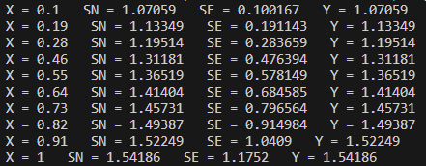

Час затрачений на виконання завдання: 1 година

Завдання №3 VNS Lab 7 Task 1



Час затрачений на виконання завдання: 1 година

Завдання №3 VNS Lab 7 Task 2



Час затрачений на виконання завдання: 50 хвилин

Завдання №5 Class Practice Work

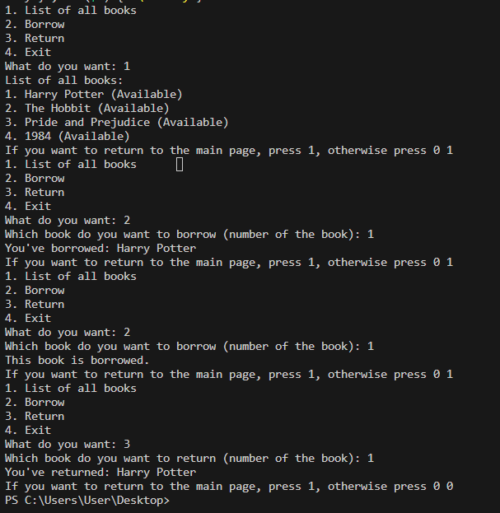

Час затрачений на виконання завдання: 2 години

## **6. Кооперація з командою:**

* Скрін зустрічі по обговоренню задач Епіку та Скрін прогресу по Трелло

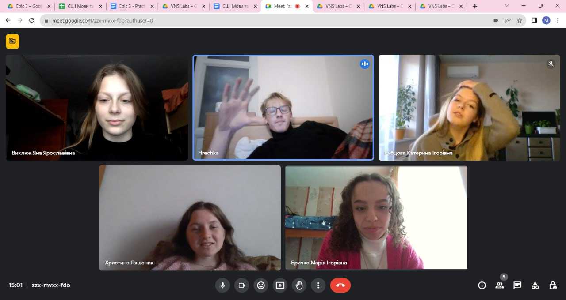

*Рисунок 7 Зустріч з командою*

# 

*Рисунок 8 Trello*

# 

# **Висновки:**

Під час виконання епіку 2 я вивчила, що таке цикли(for, do while), функції та рекурсію та як ними користуватися і тому використала ці знання при написання лабораторних та практичних робіт